Povinný rok předškolního vzdělávání
jak ho plnit při docházce do lesního klubu
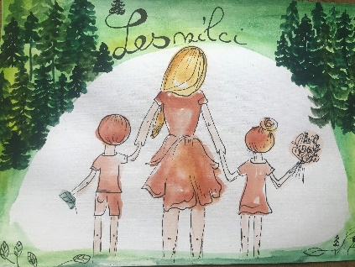
Lesní klub Lesnílci

Povinná předškolní docházka se týká všech dětí, které budou mít páté narozeniny do 31.srpna. Rodiče všech pětiletých dětí, pokud jejich dítě již nechodí do rejstříkové mateřské školy, tam musí své dítě přihlásit. Není třeba kvůli tomu ukončit docházku do lesního klubu. Pouze stačí přihlásit dítě k tzv. individuálnímu vzdělávání. Vzorové přihlášení viz. dokument VZOR. Individuální vzdělávání prakticky znamená, že dítě fyzicky nedochází do žádného rejstříkového zařízení (dítě může zůstat doma, chodit do lesního klubu, dětské skupiny, mateřského centra atp.). Rodič v květnu zaregistruje své dítě do vybrané školky a v prosinci přijde na „přezkoušení“. Platí, že spádová mateřská školka (MŠ) dítě přijmout/zaevidovat MUSÍ, nespádová MŠ a lesní MŠ jej přijmout/zaevidovat MOHOU. Doporučujeme ředitele MŠ dopředu informovat o tom, že pro dítě plánujeme individuální vzdělávání. Pro MŠ je tato situace nevýhodná. Musí našemu dítěti držet místo a dostává na něj nižší normativ. Individuální vzdělávání probíhá tak, že za jeho výsledky jsou plně zodpovědní rodiče dítěte. Ředitel MŠ, která dítě eviduje, pouze poskytne rodičům informaci (není stanoveno, zda písemně, nebo ústně), co se od dítěte očekává, že bude umět. Následně pozve dítě na přezkoušení (není přesně určeno, že dítě musí přijít přímo do školky, to se nechává na řediteli MŠ). Pokud se dítě nedostaví, stanoví ředitel MŠ náhradní termín. Pokud se dítě nedostaví ani na něj, ředitel MŠ ZRUŠÍ individuální vzdělávání a dítě MUSÍ okamžitě nastoupit do školky, v níž bylo evidováno. Případné odvolání rodiče NEMÁ odkladný charakter. Dobrou zprávou je, že nedostavení se k přezkoušení je jediným důvodem, který MŠMT uvádí jako relevantní pro zrušení individuálního vzdělávání, nemělo by se tak stávat, že by se rušila možnost individuálního vzdělávání i dítěti, které se při přezkoušení „sekne“ a nebude s učitelem komunikovat. O nastoupení do režimu individuálního vzdělávání musí rodič informovat ředitele spádové MŠ nejpozději do konce května. Pokud si rodič pro přihlášení svého dítěte vybere jinou, než spádovou školku, musí zaslat 2 formuláře. Jeden spádové školce, kde oznamuje, kam dítě nastoupí a druhý vybrané školce, s formální žádostí o zápis do evidence. Pozor, pokud rodiče jednou zruší režim individuálního vzdělávání svého dítěte, nemohou o něj již znovu zažádat. Změna MŠ, která eviduje dítě v režimu individuálního vzdělávání, by měla být možná stejně, jako změna školky.

